|  |  |  |
| --- | --- | --- |
| The International Teleocmmunication Union - Connecting the World. | **Union internationale des télécommunications**  **Bureau de la Normalisation des Télécommunications** |  |

Genève, le 29 août 2018

|  |  |  |  |
| --- | --- | --- | --- |
| **Réf.:**  **Tél.:** **Fax:** **E-mail:** | **Circulaire TSB 110**  +41 22 730 6805 +41 22 730 5853 [tsbfgvm@itu.int](mailto:tsbfgvm@itu.int) | - Aux administrations des Etats Membres de l'Union;  - Aux Membres du Secteur UIT-T;  - Aux Associés de l'UIT-T;  - Aux établissements universitaires participant aux travaux de l'UIT | |
|  |  | **Copie**:  - Aux Présidents et Vice-Présidents des Commissions d'études de l'UIT‑T;  - Au Directeur du Bureau des radiocommunications;  - Au Directeur du Bureau de développement des télécommunications | |
| **Objet:** | **Création d'un nouveau Groupe spécialisé de l'UIT-T sur le multimédia dans les véhicules (FG-VM) et première réunion de ce Groupe à Ottawa, Ontario (Canada), le 11 octobre 2018** | |

Madame, Monsieur,

1 A la suite de l'accord donné par la Commission d'études 16 de l'UIT-T à la réunion qu'elle a tenue à Ljubljana du 9 au 20 juillet 2018, j'ai l'honneur de vous annoncer la création du Groupe spécialisé de l'UIT-T sur le multimédia dans les véhicules (FG-VM), avec M. Jun Li (TIAA, République populaire de Chine) comme Président et Mme Gaëlle Martin‑Cocher (BlackBerry, Canada) comme Vice‑Présidente.

2 Le Groupe spécialisé mènera une analyse et recensera les lacunes en matière de normalisation du multimédia dans les véhicules et élaborera des rapports et des spécifications techniques portant, entre autres, sur les cas d'utilisation, les exigences, les applications, les interfaces, les protocoles, les architectures et la sécurité concernant le multimédia dans les véhicules.

3 La participation aux travaux du Groupe FG-VM est gratuite et ouverte à tous: gouvernements, entreprises et associations de l'industrie automobile et du secteur des télécommunications/TIC, établissements universitaires et instituts de recherche, entités non Membres de l'UIT et particuliers. Les personnes qui souhaitent recevoir les mises à jour et les annonces relatives à ce Groupe sont invitées à s'inscrire sur la liste de diffusion du Groupe FG-VM. Des précisions sur les modalités d'inscription sont disponibles sur la page d'accueil du Groupe FG‑VM, à l'adresse: <https://itu.int/go/fgvm>.

4 La durée du mandat du Groupe spécialisé est de deux ans à compter de la première réunion du Groupe, mais pourra être prorogée si nécessaire sur décision de l'entité de rattachement. Le Groupe spécialisé exercera ses activités conformément aux procédures exposées dans la [Recommandation UIT-T A.7](http://www.itu.int/rec/T-REC-A.7) et dans le cadre du mandat approuvé reproduit à l'Annexe 1.

5 La première réunion du Groupe FG-VM se tiendra au siège de BlackBerry/QNX à Ottawa, Ontario (Canada), le 11 octobre 2018, à l'aimable invitation de BlackBerry.

Les objectifs de la première réunion sont les suivants:

– Discussion sur le multimédia dans les véhicules: cas d'utilisation, exigences, applications, interfaces, protocoles, architectures, sécurité, etc.

– Désignation de l'équipe de direction du Groupe FG-VM, en particulier de vice-présidents supplémentaires.

– Approbation de la structure du Groupe FG-VM, y compris la création de groupes de travail sur des sujets particuliers et la désignation des présidents de ces groupes de travail.

– Approbation d'une feuille de route des résultats attendus des travaux du Groupe FG-VM, dans laquelle seront précisés le calendrier, le domaine de compétence et les éditeurs, ainsi que l'attribution des responsabilités aux différents groupes de travail.

– Approbation des méthodes de travail du Groupe FG-VM, sur la base de la Recommandation UIT-T A.7.

– Approbation du programme des futures réunions du Groupe FG-VM, y compris la fréquence des réunions.

6 Conformément au mandat reproduit dans l'**Annexe 1, des contributions écrites sont sollicitées** pour la première réunion du Groupe spécialisé sur le multimédia dans les véhicules afin de remplir les objectifs présentés ci-dessus et, notamment, de permettre d'établir un premier calendrier d'élaboration des résultats.

7 Les contributions écrites doivent être soumises au secrétariat ([tsbfgvm@itu.int](mailto:tsbfgvm@itu.int)) sous forme électronique. Le [gabarit](http://www.itu.int/en/ITU-T/focusgroups/vm/Documents/FG-VM-I-template.docx) à utiliser se trouve sur la page d'accueil du Groupe FG-VM. **La date limite de soumission est le 4 octobre 2018.**

8 La réunion **commencera à 9 h 30** le premier jour. L'enregistrement des participants débutera à 8 h 30 au ***siège de BlackBerry/QNX, 1001 Farrar Road, Ottawa, Ontario, Canada, K2K 0B3***. Des informations pratiques concernant la réunion sont données à l'**Annexe 2**,et vous trouverez à l'**Annexe 3** un formulaire de demande de lettre pour faciliter l'obtention du visa. L'ordre du jour de la réunion sera disponible depuis la page d'accueil du Groupe FG-VM avant la réunion. Les discussions se dérouleront en anglais uniquement. Il sera possible de **participer à distance** à la réunion; des précisions seront disponibles sur la page d'accueil du Groupe FG-VM.

9 Pour permettre à l'organisme hôte de prévoir la logistique nécessaire, il est demandé aux participants de **s'inscrire par avance en ligne** via la page d'accueil du Groupe FG-VM dès que possible, et **au plus tard le 4 octobre 2018**. Le nombre de places est limité et les inscriptions seront traitées **dans l'ordre des demandes**. L'inscription est obligatoire à la fois pour la participation à distance et pour la participation sur place.

10 Enfin, vous voudrez bien noter qu'un atelier sur le thème ***"Comment les communications transformeront les véhicules et les transports"***, organisé conjointement par SAE International et l'UIT, se tiendra les 8 et 9 octobre 2018, à Detroit, Michigan (Etats-Unis d'Amérique). Les participants intéressés sont invités à rejoindre Ottawa le 10 octobre 2018 pour être présents à l'ouverture de la réunion du Groupe FG-VM le 11 octobre 2018. La participation à l'atelier est également gratuite et ouverte à tous. Vous trouverez plus de précisions au sujet de l'atelier à l'adresse <http://itu.int/go/ITS-SAE/2018>.

Principales échéances:

|  |  |
| --- | --- |
| 11 septembre 2018 (date limite indicative) | – Soumission des demandes de lettres pour faciliter l'obtention du visa (voir l'**Annexe 3**) |
| 4 octobre 2018 | – Inscription préalable (en ligne via la [page d'accueil du Groupe FG-VM](https://www.itu.int/en/ITU-T/focusgroups/vm))  – Soumission des contributions écrites (par courrier électronique à l'adresse [tsbfgvm@itu.int](mailto:tsbfgvm@itu.int)) |

Je vous souhaite une réunion constructive et agréable.

Veuillez agréer, Madame, Monsieur, l'assurance de ma considération distinguée.

|  |  |
| --- | --- |
| *(signé)*  Chaesub Lee Directeur du Bureau de la normalisation  des télécommunications | Informations les plus récentes concernant la réunion |

**Annexes**: 3

**ANNEXE 1**

MANDAT:  
GROUPE SPÉCIALISÉ DE L'UIT-T SUR LE MULTIMÉDIA DANS LES VÉHICULES (FG-VM)

(approuvé par la CE 16 de l'UIT‑T le 20 juillet 2018)

# 1 Justification et domaine de compétence

Avec la convergence des différents réseaux, le véhicule ne sera plus seulement un moyen de transport mais aussi un espace d'infoloisirs et un lieu de vie intelligent. Au fur et à mesure de l'évolution de la technologie ADAS (système évolué d'aide à la conduite) et de la conduite automatisée, le véhicule deviendra le troisième espace de vie et d'infoloisirs, après le domicile et le bureau.

En ce qui concerne les contenus multimédias dans les véhicules, la radiodiffusion par satellite et les communications par satellite (par exemple satellite de radiodiffusion pour les communications mobiles, constellation de satellites en orbite basse et satellite de communication à haut débit en orbite élevée) joueront un rôle important en raison des avantages qu'elles apportent en termes de couverture étendue, de faible investissement, de vitesse de transmission élevée et de grande souplesse. La convergence des réseaux permettra de disposer d'une solution multimédia dans les véhicules reposant sur un faible coût, une couverture étendue et une bonne interactivité.

En parallèle, les terminaux multimédias à bord des véhicules évoluent également pour prendre en charge l'intégration de réseaux, l'intégration de contenus, l'affichage intelligent, l'interaction vocale intelligente, la navigation de haute précision et diverses applications, ainsi que l'interconnexion entre dispositifs dans les véhicules et dispositifs nomades.

Un Groupe spécialisé sur le multimédia dans les véhicules (FG-VM) est créé afin d'identifier le besoin de nouvelles normes dans ce domaine reposant sur l'intégration des réseaux spatiaux et des réseaux de Terre. L'étude consistera à évaluer les logiciels, le matériel et les services à valeur ajoutée associés afin de définir des cas d'utilisation. Elle portera sur les services multimédias et applications d'infoloisirs dans les véhicules, sans chercher à modifier les protocoles et les canaux de transmission existants, tels que la radiodiffusion de Terre, la radiodiffusion par satellite et le réseau cellulaire mobile. Le Groupe FG-VM s'appuiera également, le cas échéant, sur les travaux menés par l'UIT dans le cadre de son précédent Groupe spécialisé sur la distraction au volant [1], sur les travaux menés au titre de la Question 27/16 de la CE 16 de l'UIT‑T et sur la série UIT‑T P.1100-P.1199 [2].

# 2 Objectifs

Les objectifs du Groupe FG-VM consistent à mener une analyse du multimédia dans les véhicules afin de recenser les lacunes et les problèmes qui existent en matière de normalisation dans ce domaine et de définir des cas d'utilisation, des exigences et des architectures possibles. Le Groupe spécialisé sert également de plate-forme ouverte pour les experts qui représentent des membres de l'UIT et des entités non membres, afin de faire progresser rapidement les études sur les technologies, les normes et les applications concernant le multimédia dans les véhicules.

Plus précisément, les objectifs sont les suivants:

1) Mener une étude, rassembler des informations et élaborer un guide et un plan de recherche sur la normalisation en matière de multimédia dans les véhicules en ce qui concerne l'interaction vocale intelligente, l'interconnexion entre terminal de véhicule et smartphone, la connectivité pour la navigation de haute précision et diverses autres applications.

2) Elaborer les cas d'utilisation correspondants et les exigences pour le multimédia dans les véhicules reposant sur les réseaux postconvergence.

3) Etudier les architectures, les interfaces, les protocoles, les formats de données, l'interopérabilité, l'évaluation de la qualité de fonctionnement, la sécurité et la protection des informations personnelles pour le multimédia dans les véhicules.

4) Procéder à une analyse des lacunes en matière de normalisation du multimédia dans les véhicules afin d'identifier le domaine d'application d'éventuelles futures Recommandations de l'UIT-T portant sur ces sujets et d'élaborer une feuille de route relative au multimédia dans les véhicules.

5) Etablir une liaison et des relations avec d'autres organisations susceptibles de contribuer aux activités de normalisation concernant le multimédia dans les véhicules.

# 3 Structure

Le Groupe FG-VM établira des groupes de travail en tant que de besoin.

# 4 Tâches spécifiques et résultats

– Etablir la terminologie et la taxonomie applicables au multimédia dans les véhicules.

– Rassembler des informations sur les initiatives menées dans le domaine du multimédia dans les véhicules reposant sur les réseaux postconvergence et recenser les normes existantes, les bonnes pratiques et les enjeux liés à l'adoption du multimédia dans les véhicules dans le contexte des réseaux postconvergence.

– Décrire l'écosystème du multimédia dans les véhicules reposant sur les réseaux postconvergence et définir les rôles et les activités des différentes parties prenantes de cet écosystème.

– Définir les exigences potentielles applicables au multimédia dans les véhicules.

– Elaborer des rapports techniques sur le multimédia dans les véhicules reposant sur les réseaux postconvergence, en particulier en ce qui concerne les architectures, les interfaces, les protocoles et les formats de données.

– Transmettre les résultats finals à la Commission d'études 16 de l'UIT-T, au moins quatre semaines calendaires avant que celle-ci se réunisse, conformément à la Recommandation UIT-T A.7.

– Analyser les lacunes en matière de normalisation dans le domaine du multimédia dans les véhicules et élaborer une feuille de route sur les activités futures de normalisation, en tenant compte des activités que mènent actuellement les autres groupes de l'UIT et les divers organismes de normalisation et forums.

– Dresser une liste des organismes de normalisation, des forums, des consortiums et des autres entités qui s'occupent des aspects liés au multimédia dans les véhicules et établir une liaison avec ces organisations, dans la mesure où elles peuvent apporter une contribution aux activités de normalisation sur le multimédia dans les véhicules.

– Organiser des ateliers et des forums thématiques sur le multimédia dans les véhicules, afin de rassembler toutes les parties prenantes, et promouvoir les activités du Groupe FG-VM et encourager à la fois les membres de l'UIT et les entités non membres de l'UIT à participer à ses travaux.

NOTE – Les besoins des personnes handicapées seront pris en compte dans la réalisation des tâches ci-dessus et dans l'élaboration des résultats. L'utilisation du multimédia dans les véhicules devrait améliorer l'expérience des utilisateurs et augmenter la sécurité routière des personnes handicapées.

# 5 Relations

Le Groupe spécialisé travaillera en étroite collaboration avec la CE 16 dans le cadre de réunions colocalisées dans la mesure du possible. Il établira et entretiendra des relations de collaboration en fonction des tâches avec d'autres groupes de l'UIT.

Le Groupe FG-VM travaillera en collaboration avec:

– la CE 12 de l'UIT‑T pour tirer parti de la série P.1100-P.1199 relative aux communications à bord des véhicules ainsi que des résultats des travaux du Groupe spécialisé sur la distraction au volant;

– la CE 4 et la CE 5 de l'UIT-R sur la connectivité pour la navigation de haute précision;

– la CE 17 de l'UIT‑T sur la sécurité et la protection des informations personnelles concernant le multimédia dans les véhicules;

– le groupe chargé de la Question 27/16 de l'UIT-T sur la plate-forme de passerelle de véhicule pour les services et applications de télécommunication/ITS.

En outre, le Groupe FG-VM travaillera en collaboration (en fonction des besoins) avec d'autres groupes et entités concernés, conformément à la Recommandation UIT-T A.7, à savoir: gouvernements, organisations non gouvernementales (ONG), décideurs, organismes de normalisation, forums et consortiums du secteur privé, entreprises, établissements universitaires, instituts de recherche et autres organismes concernés.

# 6 Entité de rattachement

L'entité de rattachement du Groupe FG-VM est la **Commission d'études 16 de l'UIT‑T** "Codage, systèmes et applications multimédias".

# 7 Equipe de direction

Voir le § 2.3 de la Recommandation UIT-T A.7.

# 8 Participation

Voir le § 3 de la Recommandation UIT-T A.7. La liste des participants sera tenue à jour à toutes fins utiles et sera transmise à l'entité de rattachement.

Il est important de mentionner que les participants aux travaux du Groupe spécialisé doivent soumettre des contributions et participer activement.

# 9 Appui administratif

Voir le § 5 de la Recommandation UIT-T A.7.

# 10 Aspects financiers généraux

Voir les § 4 et 10.2 de la Recommandation UIT-T A.7.

# 11 Réunions

Le Groupe spécialisé tiendra des réunions régulières. La fréquence et le lieu des réunions seront déterminés par l'équipe de direction du Groupe spécialisé. Le calendrier général des réunions sera annoncé après l'approbation du mandat. Le Groupe spécialisé utilisera les outils de collaboration à distance dans la mesure du possible, et la colocalisation avec les réunions existantes de la CE 16 est souhaitée.

Les dates des réunions seront annoncées par voie électronique (courrier électronique, site web, etc.) au moins quatre semaines à l'avance.

# 12 Contributions techniques

Voir le § 8 de la Recommandation UIT-T A.7.

# 13 Langue de travail

La langue de travail est l'anglais.

# 14 Approbation des résultats

Les résultats doivent être approuvés par consensus.

# 15 Lignes directrices de travail

Les méthodes de travail seront conformes à celles des réunions des Groupes du Rapporteur. Aucune ligne directrice de travail supplémentaire n'est définie.

# 16 Rapports d'activité

Voir le § 11 de la Recommandation UIT-T A.7.

17 Annonce de la création du Groupe spécialisé

La création du Groupe spécialisé sera annoncée par l'intermédiaire d'une Circulaire du TSB adressée à l'ensemble des membres de l'UIT, dans le bulletin d'actualités de l'UIT-T, dans des communiqués de presse et par d'autres moyens, y compris la communication avec les autres organisations concernées.

# 18 Echéances et durée des activités du Groupe spécialisé

La durée du mandat du Groupe spécialisé est de deux ans à compter de la première réunion du Groupe, mais pourra être prorogée si nécessaire sur décision de l'entité de rattachement (voir UIT‑T A.7, § 2.2).

# 19 Politique en matière de brevets

Voir le § 9 de la Recommandation UIT-T A.7.

# 20 Références

[1] Groupe spécialisé de l'UIT-T sur la distraction au volant, <https://itu.int/en/ITU-T/focusgroups/distraction>

[2] UIT-T P.1100-P.1199 sur les communications à bord des véhicules, <https://www.itu.int/rec/T-REC-P/fr>

ANNEX 2  
  
Practical meeting information for participants

**WORKING METHODS AND FACILITIES**

**DOCUMENT SUBMISSION AND ACCESS:** The meeting will be run paperless. Written contributions to the focus group meeting are encouraged and should be submitted by e-mail to tsbfgvm@itu.int by **4 October 2018** at the latest using the document [template](https://staging.itu.int/en/ITU-T/focusgroups/vm/Documents/FG-VM-I-template.docx) available on the [FG-VM homepage.](https://www.itu.int/en/ITU-T/focusgroups/vm) Access to all input and output documents will be provided from the [collaboration site for FG‑VM](https://extranet.itu.int/sites/itu-t/focusgroups/vm/SitePages/Home.aspx) (a free [ITU user account](https://www.itu.int/en/ties-services/Pages/default.aspx) is required).

**WIRELESS LAN** facilities are available at the meeting venue.

**PRE-REGISTRATION**

**PRE-REGISTRATION:** Pre-registration for on-site or remote participation is to be done via the FG‑VM homepage **no later than 4 October 2018.**

**PRACTICAL INFORMATION**

## Meeting venue

BlackBerry/QNX Ottawa address:

1001 Farrar Road

Ottawa, Ontario

Canada, K2K 0B3

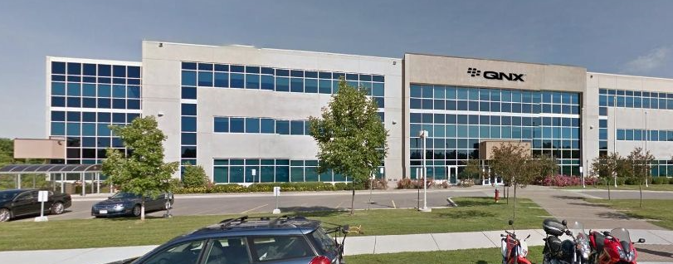

Please see below a map:

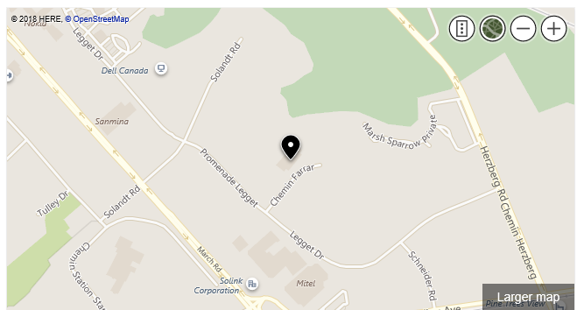

## Transportation and site information

The Ottawa Macdonald-Cartier International Airport (<https://yow.ca/en>) is 30 minutes from the meeting venue by car, depending on traffic.

Rental car agencies are available at the airport:  
<https://yow.ca/en/parking-transportation/car-rentals>

Taxis are also available:  
<https://yow.ca/en/parking-transportation/ground-transportation-options>

There is no direct public bus line from the airport to the meeting venue.

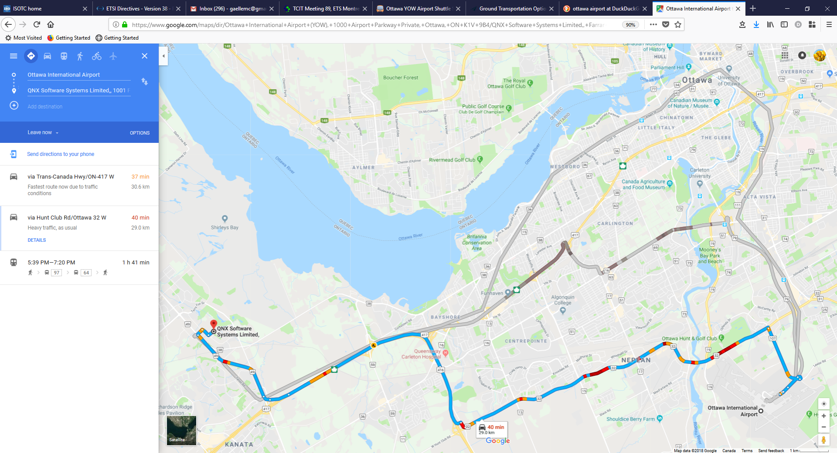

## Passports and visas

All foreign visitors entering Canada must have a valid passport. Visitors from countries whose citizens require a visa should apply for a visa at a Canadian Embassy or consulate at the earliest opportunity, and well in advance of travel.

See below for more information related to entry into Canada.

The entry requirements per country are available at this link:

<https://www.canada.ca/en/immigration-refugees-citizenship/services/visit-canada/entry-requirements-country.html#visarequired>

Visitors to Canada need an eTA or a visa.

– [Visa application](http://www.cic.gc.ca/english/information/applications/visa.asp)

– [eTA application](https://www.canada.ca/en/immigration-refugees-citizenship/services/visit-canada/eta.html)

For visitors from China, please click on the following [link](http://www.visitorstocanada.com/requirements-chinese-visiting-canada.html) for more information related to entry into Canada:  
<http://www.visitorstocanada.com/requirements-chinese-visiting-canada.html>

To request an invitation letter from the host for visa purposes, please use the form in **Annex 3**.

The focal point for visa support in Blackberry/QNX, Canada is:

Mrs Lisa Raad

E-mail: [lraad@blackberry.com](mailto:lraad@blackberry.com)

Tel: +1 289 261 4061

## Climate in early October in Ottawa, Canada

Monthly average values of the temperature and precipitation in Ottawa, Canada are given in the table below:

|  |  |
| --- | --- |
|  | **October** |
| Average max. temperature | 13°C or 55°F |
| Average min. temperature | 3°C or 37°F |
| Average precipitation | 74.7mm or 2.9” |

Please click on this [link](https://www.accuweather.com/en/ca/ottawa/k1y/october-weather/55487) for a long-range weather forecast during the month of October.

It is advisable to bring a jacket as the days may be warm and sunny, but the evening temperature will drop.

## Hotels

The closest hotel to the venue (walking distance) is the **Brookstreet Hotel**. <https://www.brookstreethotel.com/index.php>

Reservations: +1-888-826-2220

A preferential nightly rate can be obtained by mentioning BlackBerry at the time of booking.

Other hotels in the vicinity are:

**Homewood Suites** by Hilton Ottawa Kanata

[www.homewoodsuites3.hilton.com](http://www.homewoodsuites3.hilton.com)

Tel: +1-613-270-2050

# Holiday Inn & Suites

[www.hisottawa.ca](http://www.hisottawa.ca)

Tel: +1-613-271-3057

# Comfort Inn Ottawa West

[www.comfortinnkanata.com](http://www.comfortinnkanata.com)

Tel: +1-613-592-2200

# Fairfield Inn & Suites by Marriott

[www.marriott.com](http://www.marriott.com)

Tel: +1-613-599-7767

## Internet access and wireless coverage at the venue

Wireless Internet will be provided to you by the host. Access is granted via a logon and password.

## Technical assistance

In case you have any technical problems at the venue (e.g., connecting to the Internet, finding meeting rooms, etc.) please see the host on site.

## Electricity

The electricity in Canada is generally 120 V, 60 Hz. Please make sure you have the proper adapter and transformers as needed (see image below). Additional information can be found at: <http://www.walkabouttravelgear.com/c_can.htm>



## Useful information

*Currency exchange*

The currency in **Canada** is the **Canadian dollar (CAD)**; please check the currency exchange rate in the local bank system or use the following link as a reference: <http://www.xe.com/>

## Additional information

**10.1 Mobile phones:** Mobile phone service, or cellular, or cell phone service in Canada is the same as in the United States, but different from that in the rest of the world. There are two basic systems, CDMA and GSM (including AWS, UMTS, HSPA, LTE). GSM is used in most of the world but the North American system uses different frequencies.More information is available [here](https://www.tripadvisor.com/Travel-g153339-c163066/Canada:Mobile.Phones.In.Canada.html).

**10.2 Tipping:** Tipping is recommended, normally 15-20% of the bill.

**10.3 Time zone in October 2018:** UTC-4.

**10.4 Emergency number:** In case of emergency, dial 911.

**10.5 Sightseeing:**

Ottawa is the capital city of Canada with lots of to do and see. October is a gorgeous month to visit as the leaves should be changing into spectacular colours and the days are still warm and sunny.

* <https://www.ottawatourism.ca/see-and-do/tours-sightseeing/>
* <https://www.tripadvisor.ca/Attractions-g155004-Activities-Ottawa_Ontario.html>

## Contact person

Mrs Lisa Raad

E-mail: [lraad@blackberry.com](mailto:lraad@blackberry.com)

Tel: +1 289 261 4061

ANNEX 3  
INVITATION LETTER REQUEST FORM

All foreign visitors entering Canada must have a valid passport. Visitors from countries **whose citizens require a visa should, as soon as possible and** at least **one month** before the start date of the meeting, **apply for a visa** from the office (embassy or consulate) representing Canada in your country or, if there is no such office in your country, from the one that is closest to the country of departure. You may need a letter of invitation from the Canadian host, which you will need to present to the Canadian embassy/consulate in your area in order to obtain your visa. In order to obtain an invitation letter:

1. Please complete the form below.
2. An electronic copy of your passport must be provided with your name, date of birth, nationality, passport number, expiration date of passport, etc., clearly seen on the copy.
3. If you have been to Canada before, please provide an electronic copy of any previous Canadian visas and/or records.
4. Send the info in sections A, B and C as e-mail attachments to [**lraad@blackberry.com**](mailto:lraad@blackberry.com); please mark in the subject line ***“Invitation letter request for*** ***ITU‑T FG-VM meeting (11 October 2018)”***.

(Remember to scan your passport and email it to us so that it is discernible and can be used.)

|  |  |  |  |  |  |
| --- | --- | --- | --- | --- | --- |
| **Company** |  | | | | |
| **Applicant Information** |  | | | **❒Mr ❒Miss ❒Ms ❒Mrs** | |
|  | | | **Date of birth :** | |
|  | | | **Place of Issue:** | |
| **Date of Issue:** | | | **Date of Expiry:** | |
| **Marital Status:** | | |  | |
| **If the country in which you'll obtain your visa is different from your nationality, please indicate it here:** | | | | |
| **Address** | **Telephone Number:**  **Fax Number:**  **E-mail:** | | | | |
| **Note** |  | | | | |
| **Date of arrival in Canada** | |  | **Date of departure from Canada** | |  |

*(Please do not forget to attach a copy of your passport photograph page before sending.)*

***In order to receive an invitation letter, your information should be provided to the host before   
11 September 2018.***

***NOTE: The host will do its best to provide invitation letters that are requested late; however, it cannot guarantee that a visa will be received in time for the FG-VM meeting.***

______________